BUDGET TRAVAUX DU GROUPE SCOLAIRE JULES FERRY
La rénovation de notre groupe scolaire est lancée : l’appel d’offre est publié depuis le 10 mars, les travaux doivent débuter début juillet et devront être réalisés en 9 mois. Durant les travaux, les élèves et les enseignants seront hébergés dans des salles de classe temporaires installées sur la place du groupe scolaire. Le chantier est divisé en 8 lots : Désamiantage, Gros œuvre démolition, Menuiseries extérieures, Menuiseries intérieures, Plâtrerie peinture isolation, Revêtements collés, Electricité, Plomberie chauffage. Le montant de l’opération s’élève à 660 000€ ; en raison de son caractère orienté développement durable, le projet est financé par de nombreuses aides (voir les graphiques ci-dessous).
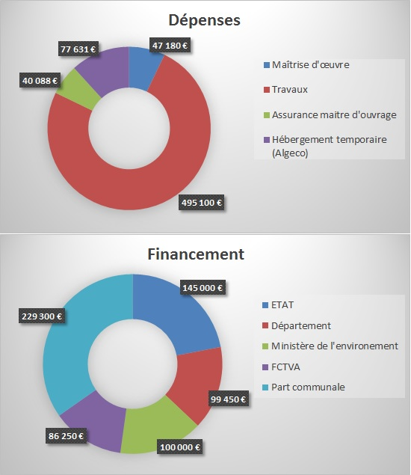

IMPACT DU FINANCEMENT DES TRAVAUX DU GROUPE SCOLAIRE SUR L’ENDETTEMENT DE LA COMMUNE
La part communale de financement des travaux du groupe scolaire s’élève à 229 300€, elle sera financée par un emprunt sur une durée de 20 ans. L’excellent niveau de notre endettement, bien en dessous de la moyenne de la strate, permet de financer cet emprunt sans hypothéquer l’avenir.
